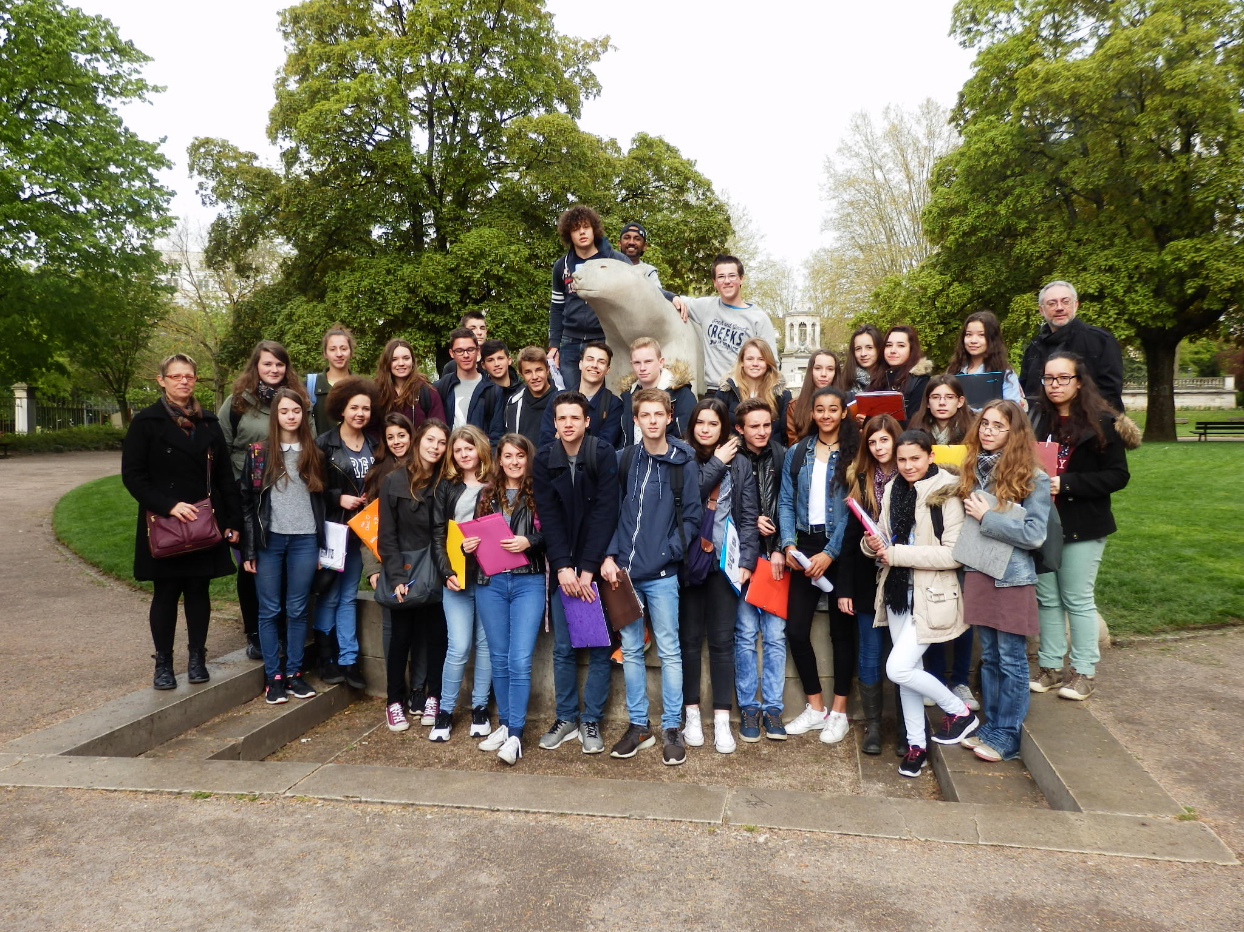
Sortie à Dijon en avril 2016 par la Seconde 4

Les élèves de Seconde 4 du Lycée Maurice Genevoix accompagnés de leurs professeurs de français
Mr Leblanc, d'histoire Mme Pereira et de la documentaliste Mme Dindo-Dollet sont partis en train à Dijon. Ils ont visité le palais des Ducs de Bourgogne. Des médiatrices du palais leur ont présenté les Ducs à travers leurs portraits et leurs tombeaux avec les pleurants. Elles leur ont expliqué la perspective à travers quelques tableaux dont la Nativité de maître Flamalle. Après une collation méritée ils ont arpenté le centre ville historique pour découvrir la chouette porte-bonheur, dont ils connaissaient la légende étudiée en cours de français, le Jacquemart qui sonne les heures, la maison Millière, l'hôtel de Vogüe, les Cariatides... Ils se sont arrêtés au musée Rude pour voir « la Marseillaise » . L'après-midi ils ont découvert le Musée de la Vie Bourguignonne installé dans le monastère des bernardines où une rue commerçante dijonnaise de la fin XIX est reconstituée.
Après une photo souvenir à côté de l'ours Pompon les élèves ont repris le train pour retourner à Decize.

